**Правительство Российской Федерации**

**Федеральное государственное автономное образовательное учреждение**

**высшего профессионального образования**

**«Национальный исследовательский университет**

**«Высшая школа экономики»**

Факультет Бизнес-Информатики

**Пояснительная записка**

**Выполнили:**

*Бакшеева И., Николаев А.*

**Проверил**:

*Ефремов С. Г.*

**Москва, 2016**

**Название проекта:**

***Battleship***

Краткое описание:

Программа представляет собой знаменитую игру «Морской Бой», написанную в Windows Form в Microsoft Visual Studio 2013. На данный момент, программа дает возможность играть с искусственным интеллектом. Целью программы является не только возможность поучаствовать в знаменитой игре, но и почувствовать себя за пультом управления и быстрее своего противника уничтожить его корабли.

Репозиторий:

<https://github.com/mascarpona/battleship.git>

Роли членов команды:

Николаев Андрей – ядро программы;

Бакшеева Ирина – интерфейс;

Список классов:

Form1 - наследованный от стандартного класса Form класс, в который входят все необходимые методы и для игры пользователя, и для компьютера. Также сюда вшиты все необходимые правила игры и управление интерфейсом.

Интерфейс:

Запускаем программу:

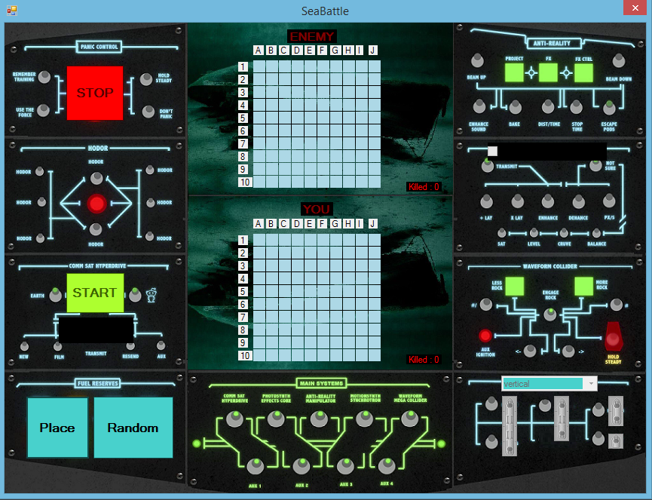

Располагаем корабли:

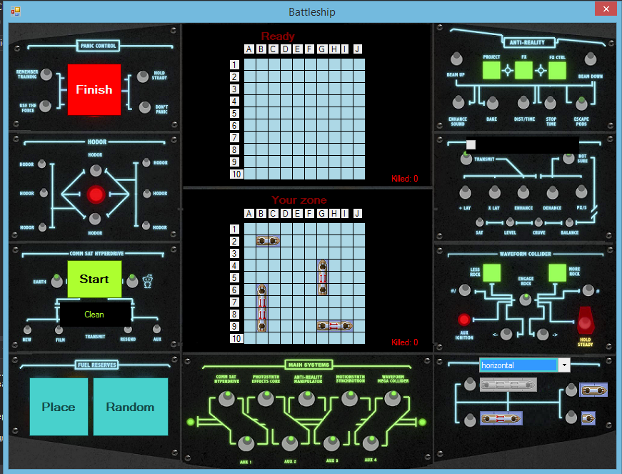

Располагаем корабли (рандом):

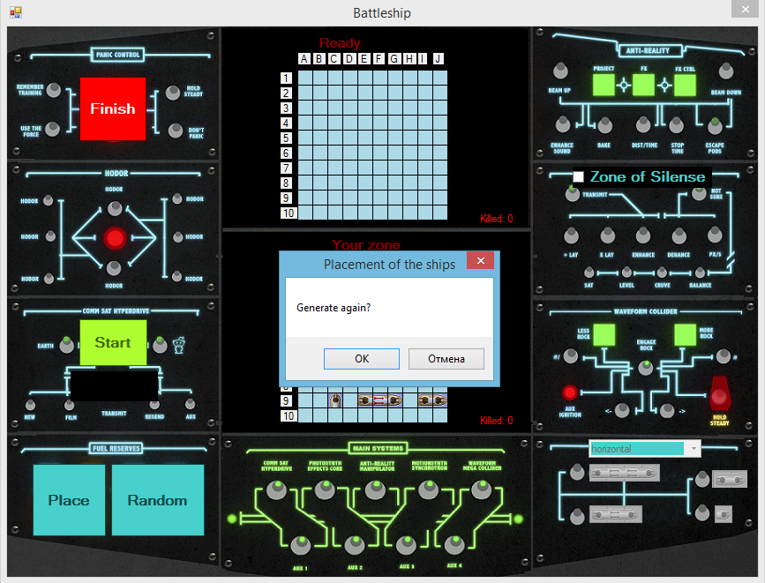

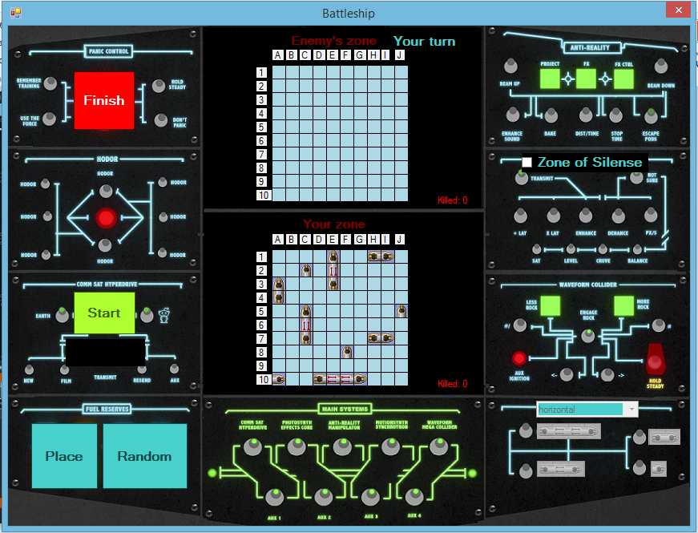

Процесс игры:

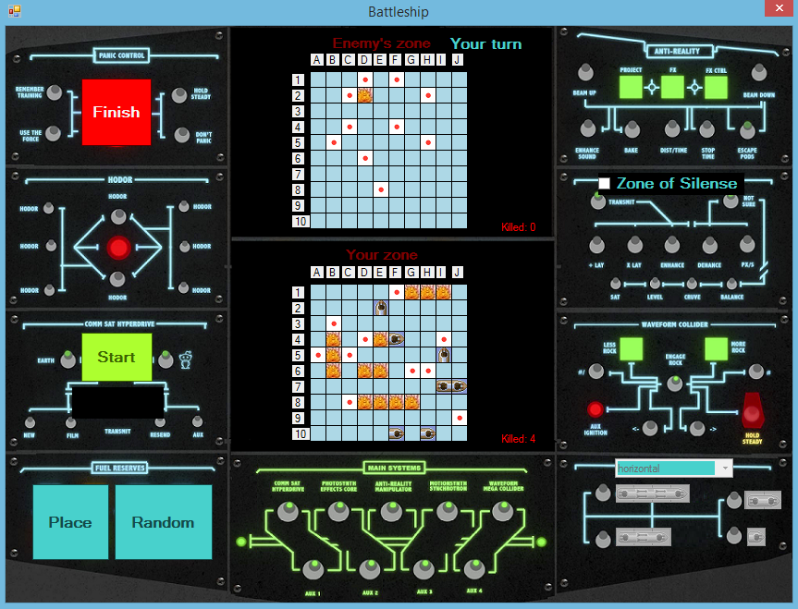

Если проиграли:

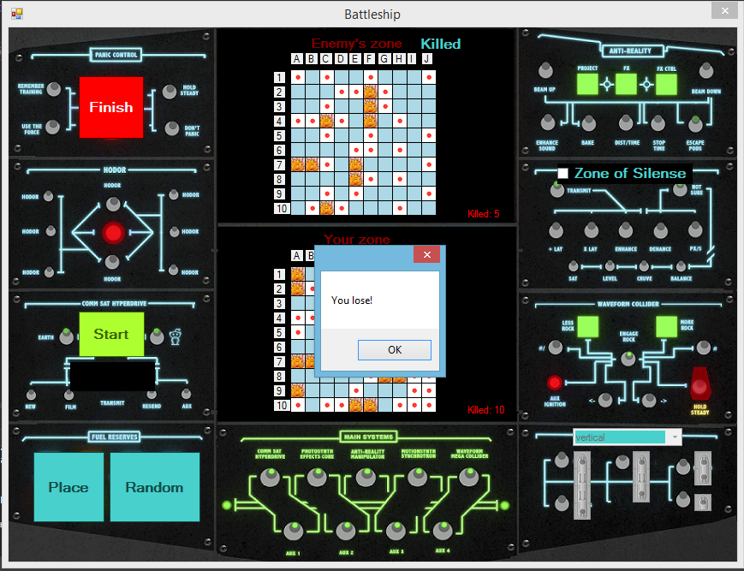

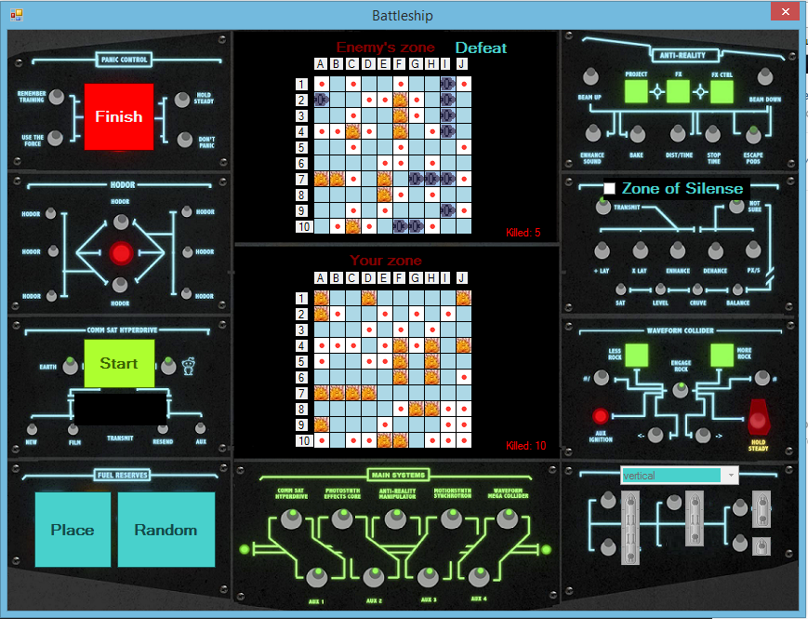

Если выиграли:

